**Reporte tarea 8**

**Pablo Alfaro Castro B20162**

Tiempo tomado en realizar la tarea:

4h investigando

1h implementando

**Total, 5h.**

Los resultados principales se muestran en la siguiente imagen:

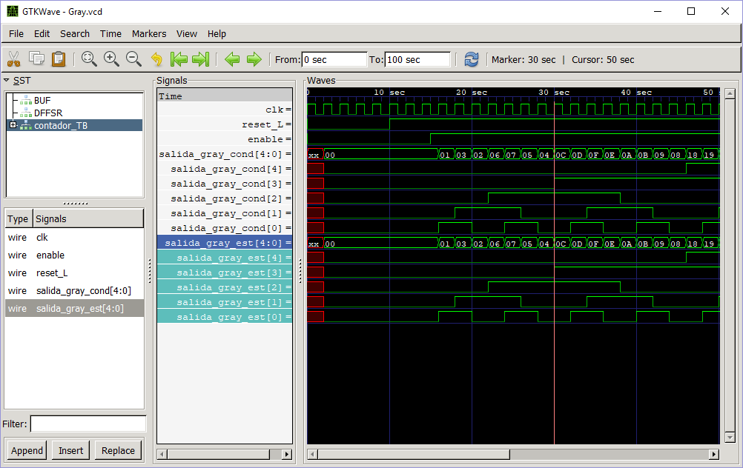

Tanto la versión estructural como la conductual funcionan, y ambas dan los resultados esperados en el enunciado del problema.

Una mejor visión se puede obtener de esta imagen:

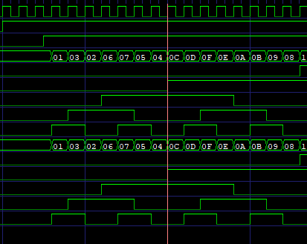

**Conclusiones:**

* Se logra realizar la descripción conductual a partir de la estructural.
* Se logran implementar tanto la versión Conductual como la Estructural y verificar su funcionalidad.